ПЛАНИРАЊЕ НА НАСТАВЕН ЧАС
Име и презиме на наставникот | Лидија Буровска
Назив на училиште - место | СЕТУГС Михајло Пупин - Скопје
Струка/Сектор | Електротехничка / Електротехника
Образовен профил/квалификација | Електротехничар за компјутерска техника и автоматика;
Учебна година | 2025 / 26
Наставна програма | Електротехнички материјали
Година на изучување на програмата/клас | Прва I3, I4, I5, I6,
Модуларна единица | 2. Проводни материјали
Резултат од учењена модуларната единица | Пресметува, мери и испитува отпорници
Назив на наставната единица | ЧИТАЊЕ ВРЕДНОСТ НА ОТПОРНИЦИ;  МЕРЕЊЕ И ИСПИТУВАЊЕ НА ОТПОРНИЦИ
Датум на реализација | 28 и 29. 10. 2025 г.

Вид настава | Тип на наставен час | Форми на настава | Наставни методи | Наставни техники/стратегии
- ВЕЖБА | - Нови содржини | - Фронтална  - Индивидуална | - дискусија  - демонстрација  - практична изведба на вежби | - Бура на идеи  - Играње улоги  - Грозд  - Венов дијаграм  - Квиз  - Интервју  - ЗСНУ  - Мапи  - Ако-тогаш  - Прашања-одговор | - Мозгалка  - Критичко размислување  - Истражување  - Експериментирање  - Мрежа на дискусија и дебата  - Центри за учење  - УПФТ  - УПЦУ  - Дневник во две колони

Цели на наставната единица:
- Ученикот стекнува знаење и вештини за да отчитува,пресметува, мери и испитува отпорници

Резултати на учење од наставната единица |  | Критериуми за вреднување на постигањата на РУ
Ученикот ќе биде способен да  - Пресметува (отчитува), одбира, мери и испитува отпорници  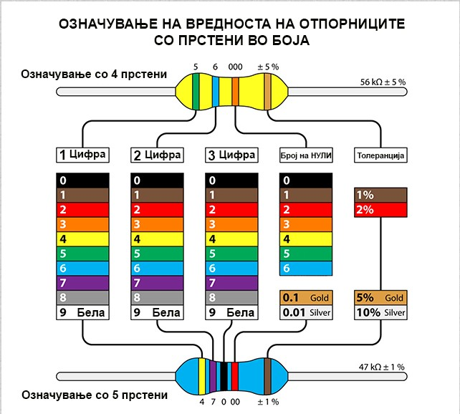 |  | Ученикот може да:  1. Пишува ознака и мерна единица за отпорност на отпорници  2. Пресметува (отчитува) отпорност на отпорници  3. Врши мерење на електрична отпорност на отпорници  4. Испитува функционалност, исправност, на електрични отпорници  5. Разликува постојани и променливи отпорници и црта графички симболи  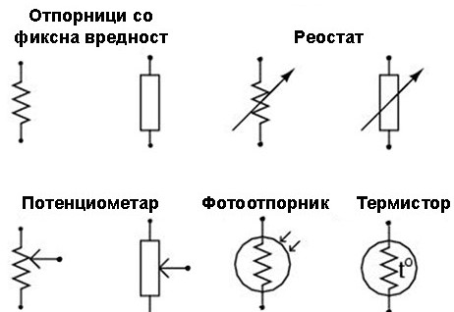
Потребни ресурси за реализација на наставната содржина |  | LCD проектор, слики, цртежи, табели, разни видови на отпорници, унимер - омметар и др.
Фази на реализација |  | Активности на ученикот
Воведен дел  (10минути) | - Дава изјава – „Најчесто користени елменти во електричните коле се отпорниците”  - Поставува прашања за активирање на предходни знаења:  - За што служат отпорниците во електричните кола?  - Како се означува отпорноста на отпорникот и во која единица мерка се мери?  - Какви видови на отпорници познавате ?  - Со кој инструмент се мери електричен отпор?  - Одговара на поставени прашања доколку има  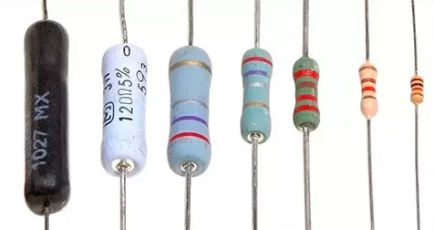 | - Размислуваат и одговараат на поставени прашања  - По потреба поставуваат прашања на наставникот  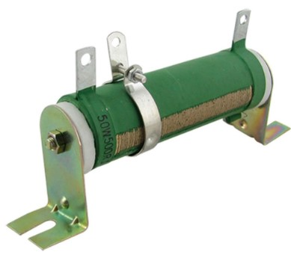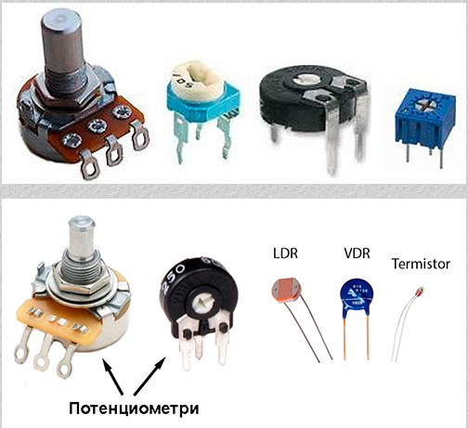
Нови содржини  (20минути) | - Посочува дека отпорноста се обележува на два начини: алфанумерички (со броеви и букви) и обележување со бои  - Дава примери за алфанумеричко означување на отпорноста (со сите ознаки)- пишува на табла, а  потоа бара учениците да отчитат даден отпор  - Прикажува табела за означување на вредноста на отпорот со прстени во боја и појаснува како се отчитува  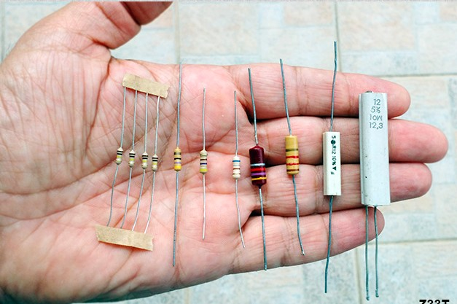  - Појаснува дека проверката на исправноста на отпорникот се врши враз основа на мерење на неговиот отпор со омметар. Ако измерената вредност е во граници на толеранцијата според ознаката, тогаш тој е исправен, во спротивно не (особено ако измериме вредност нула или бесконечен отпор). | - Слуша , го следи појаснувањето на наставникот  - Дискутира за вредноста на отпорот и отчитувањето на двата начини  - По потреба поставува прашања на наставникот  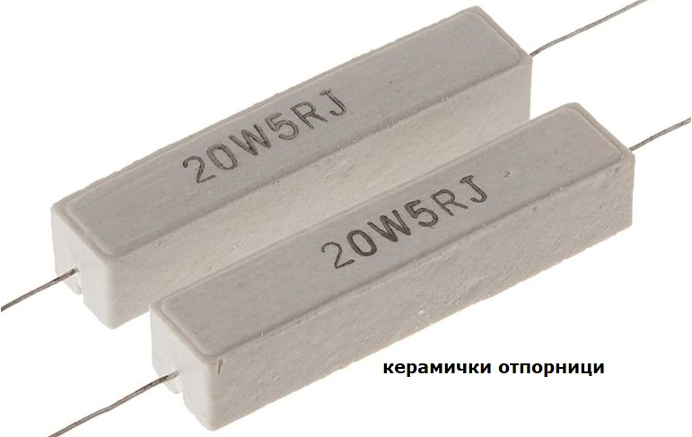  - Прави кратки забелешки
Примена на наученото/ Рефлексија  (15минути) | - Прикажува отпорници со различни ознаки  Бара од неколку ученици да отчитаат вредност на отпорот на прикажаните отпорници и да ја испитаат нивната исправност  Задава домашна задача- да се изгледа страницата:  http://mile-kokotov-osnovi-na-kds.blogspot.com/. | - Отчитува вредност на отпорот од дадени отпорници и им ја испитува нивната исправност  - Ја забележува домашната задача
Корелација со други модуларни единици |  | Модуларни единици : Електротехника, Физика
Користена литература |  | Материјал предходно подготвен од наставникот; Учебник ,,Електротехнички материјали” В.Ивановски и З.Угуровски;  ,,Електротехнички материјали,,- Живојин Спасојевиќ и Јован Поповиќ; Padlet, Kahoot, Quizizz, Chat GPT; каталози и др.
Сугестии и предлози за подобрување на реализацијата на наставниот час

Датум на изготвување: 25.10. 2025 г

